Pöttinger: Update für Kulturpflegemaschinen
Feature-Erweiterungen für ROTOCARE und FLEXCARE
Die bereits bewährten, mechanischen Kulturpflegemaschinen ROTOCARE und FLEXCARE von Pöttinger bekommen ab Herbst 2023 weitere Features. Dazu zählt bei den Rollhacken ROTOCARE V 6600 und V 8000 die Möglichkeit eines TEGOSEM Aufbaus sowie bei allen FLEXCARE Hackgeräten von 4,7 bis 9,2 m Arbeitsbreite die optionale automatische Steuerung der Hackelemente per Section Control.

ROTOCARE – noch flexibler im Einsatz
Neben der Beikrautregulierung kann die ROTOCARE für eine Vielzahl an Einsatzmöglichkeiten verwendet werden. Die Rollhacke ist zusätzlich für das Aufbrechen von verkrusteten Böden, die Einarbeitung von Düngemitteln, das Ausbringen von Saatgut oder Spurennährstoffen sowie zur flachen Stoppelbearbeitung geeignet. Die vielfältigen Einsatzzwecke steigern die Flexibilität der Maschine sowie die Maschinenauslastung. Der effektive Fahrbereich der ROTOCARE liegt zwischen 10 und 30 km/h. Dabei muss die Arbeitsgeschwindigkeit den Einsatzbedingungen angepasst werden.

TEGOSEM Tank
Der flexible TEGOSEM Tank kombiniert die Bodenbearbeitung und die Ausbringung von Zwischenfrüchten, Mikrogranulat oder Untersaaten in einem Arbeitsschritt und sorgt so für Zeit- und Kostenersparnis. Die TEGOSEM ist bei den ROTOCARE Rollhacken mit 6,6 oder 8,0 m Arbeitsbreite – hinsichtlich Schwerpunkt – auf dem Hauptrahmen angebracht. Ein Beladesteg sorgt für eine sichere Beladung des 200 und 500 Liter fassenden Tanks.

FLEXCARE – maximal flexibel
Das einzigartige Konzept des FLEXCARE Hackgeräts von Pöttinger bietet volle Flexibilität für den Einsatz in unterschiedlichen Kulturen. Passend zum gegebenen Reihenabstand kann die Arbeitsbreite der Hackelemente, die richtige Position der Schare und die Feineinstellungen der Fingerhacke komplett werkzeuglos verstellt werden. Eine exakte Tiefenführung unter allen Bedingungen und eine kulturschonende Arbeitsweise zeichnen die Maschine aus.

Präzise Steuerung mit Section Control
Die optionale Section Control Steuerung ermöglicht es, punktgenau die Hackelemente GPS-gesteuert ein- und aussetzen zu lassen. Dies funktioniert automatisch beim Überfahren des querenden Bereiches. Somit wird besonders in Feldkeilen, bei Überlappungen oder Feldgrenzen die Kultur geschont. Jedes Hackelement besitzt dafür einen doppeltwirkenden Hydraulikzylinder, wodurch die Hackelemente GPS-basiert am Vorgewende oder in Feldkeilen ausgehoben und auch wieder eingesetzt werden. Der Fahrer wird somit nochmals entlastet und kann sich komplett auf die Arbeitsqualität des Hackgerätes konzentrieren.
Bildervorschau:
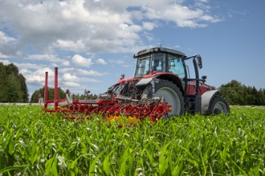

FLEXCARE V 6200 mit präziser Steuerung | FLEXCARE V 6200 – glänzt besonders bei Feldkeilen
https://www.poettinger.at/de_at/newsroom/pressebild/105275 | https://www.poettinger.at/de_at/newsroom/pressebild/105274

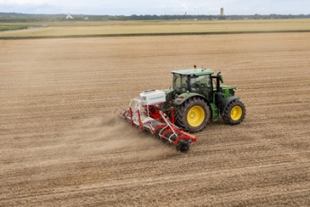 | 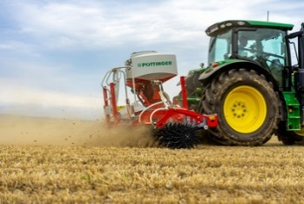
Die Rollhacke ROTOCARE V 6600 mit dem flexiblen Tank TEGOSEM | Die TEGOSEM ist auf dem Hauptrahmen angebracht
https://www.poettinger.at/de_at/newsroom/pressebild/103002 | https://www.poettinger.at/de_at/newsroom/pressebild/103003
Weitere druckoptimierte Bilder: http://www.poettinger.at/presse

